Методичка для студентов ИОЗ по математическим моделям №1
Математическая модель эпидемии №1 – анализ начальной части эпидемии нового заболевания

Величину контактного числа R₀ можно оценить на начальной стадии эпидемии по скорости роста заболеваемости. До тех пор, пока не сформировался выраженный коллективный иммунный статус и не проводятся противоэпидемические меры, заболеваемость растет по экспоненте,
(1)
Причем скорость экспоненциального роста и характерная длительность заболеваниям T связана соотношением.
(2)
Поэтому в качестве первого шага можно проанализировать скорость роста заболеваемости. Так как зачастую данные по смертности определяются надежнее, чем по заболеваемости, то можно проводить этот анализ не только по числу заболевших, но и по числу умерших. При этом надо учитывать, что разность между датами заболевания и смерти для COVID-19 составляет около 10 дней, то есть анализ ситуации по летальным исходам будет «запаздывать» на 10 дней.
Возьмем данные по какой-нибудь стране или крупному городу. В качестве источника можно использовать яндекс или https://covid.observer/ - там после данных о мире в целом есть ссылки на аналогичные данные по странам и территориям.
Здесь будут для примера использоваться данные по Москве. Выберем их и вставим в Excel:
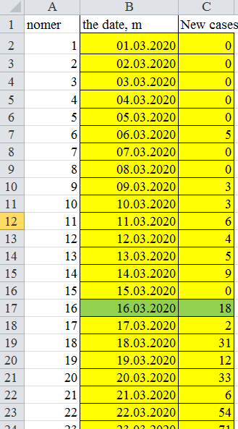
Добавим к нему колонку с номером дня по порядку. Зеленым фоном выделен первый день, с которого нет дней с нулевой заболеваемостью. Для анализа мы будем брать данные начиная с него, так как для экспоненциального приближения нулевые данные не подходят (логарифм от нуля бесконечен).
Построим график:
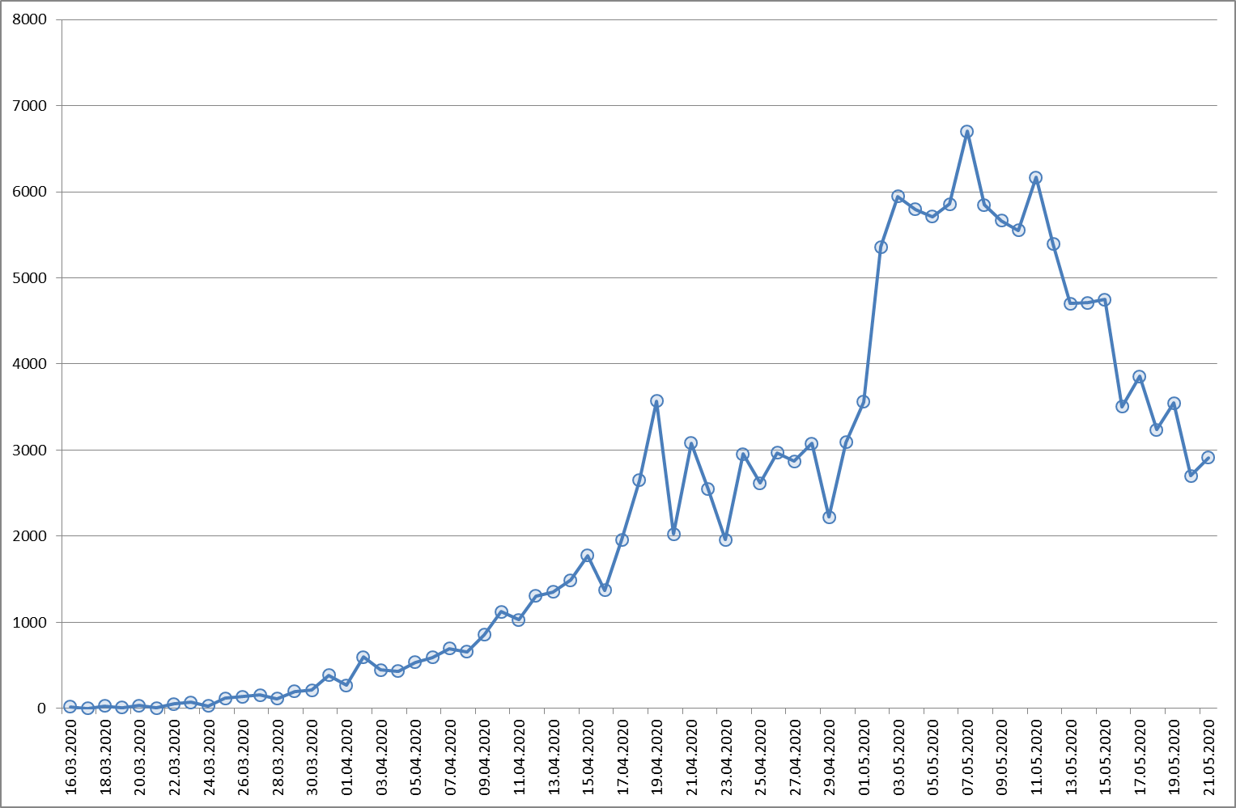
Дублируем график и поменяем вертикальную ось на логарифмическую:
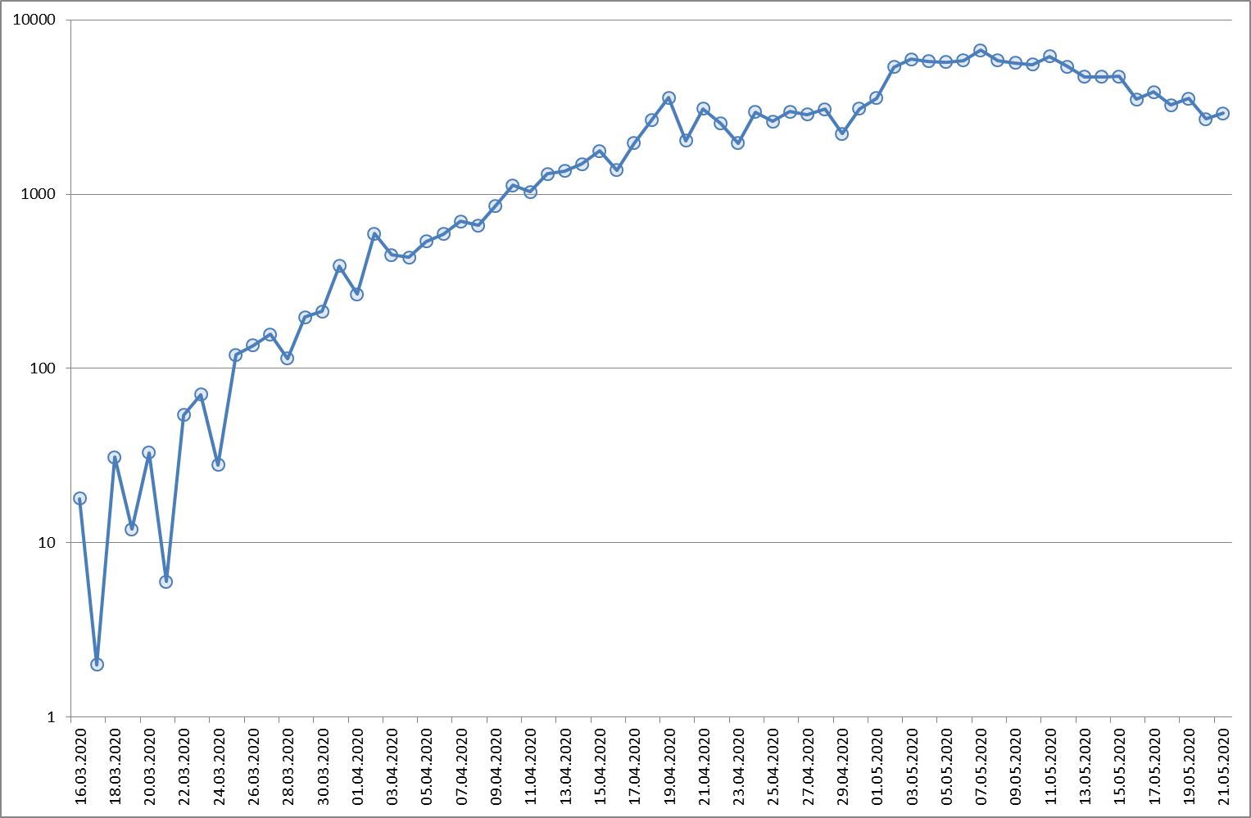
Из графика видно, что экспоненциальный рост продолжается до 19 апреля, потом темп начинает замедляться. Запомним, что 19 апреля в нашей таблице соответствует дню номер 50

Перенесем колонки с номером дня и числом заболевших в SPSS:
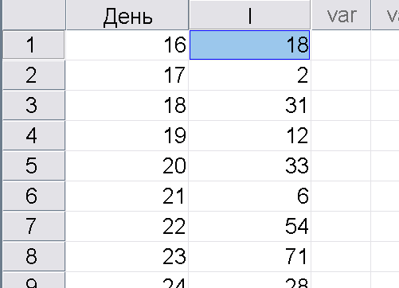
Рассчитаем натуральный логарифм числа заболевших:
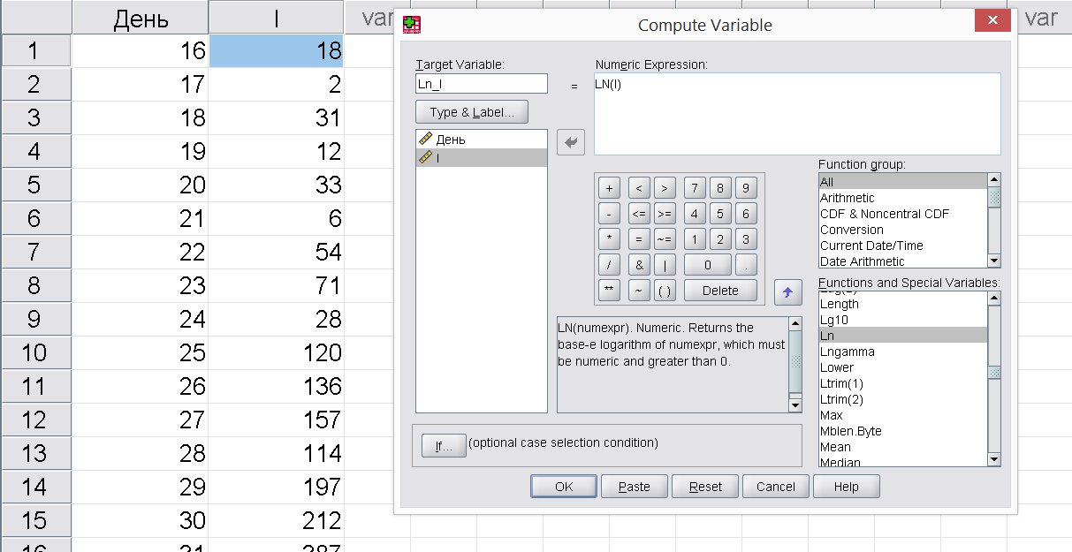

Рассчитаем прогноз логарифма числа заболевших от номера дня на первом, экспоненциальном периоде развития эпидемии.
Вначале выберем дни экспоненциального роста, для чего поставим фильтр:
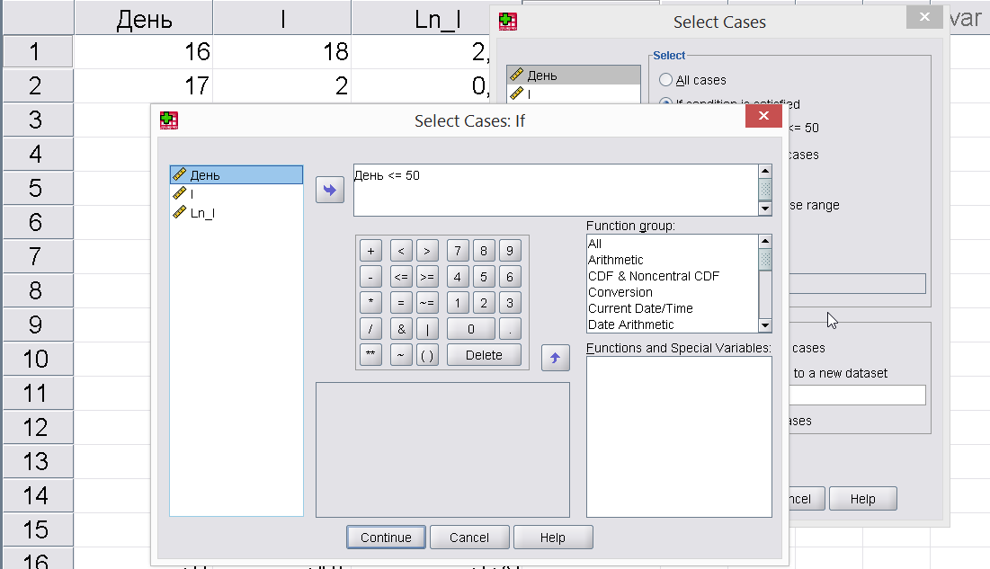
Теперь выберем прогнозирование по методу линейной регрессии.
Для сохранения прогноза нажмем кнопку Save и «поставим галочку в левом верхнем углу».
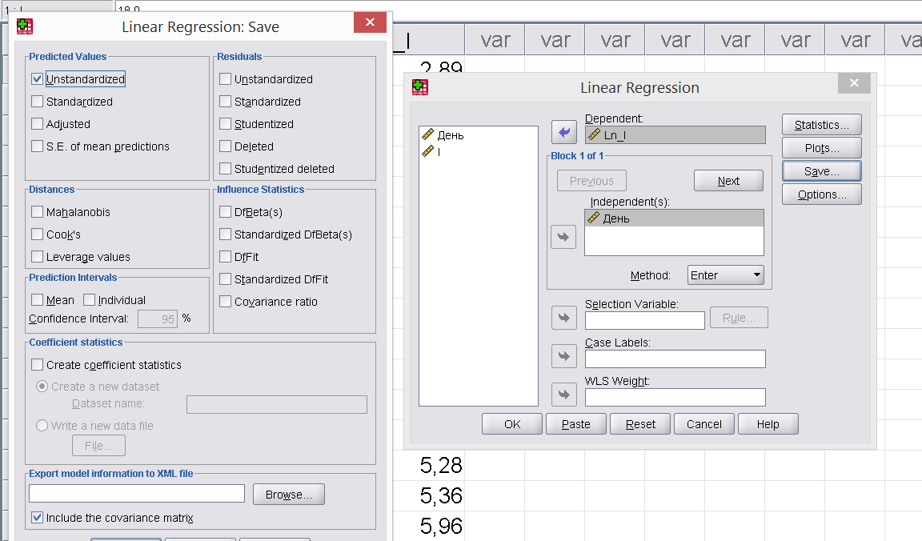

В получившейся переменной увеличим число отображаемых знаков, чтобы не терять точность при переносе данных в электронную таблицу:
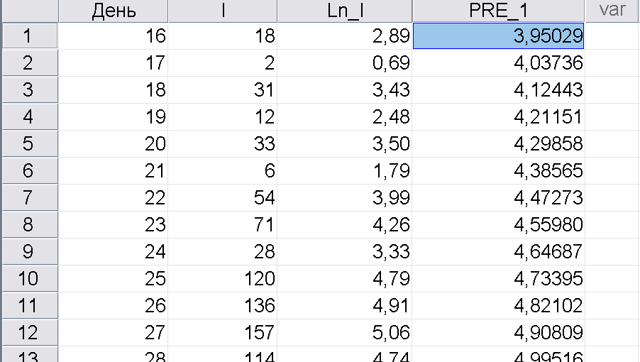

Скопируем в Excel колонку с прогнозом и таблицу регрессионного анализа:

Рассчитаем экспоненту от коэффициента при I в таблице регрессионного анализа:
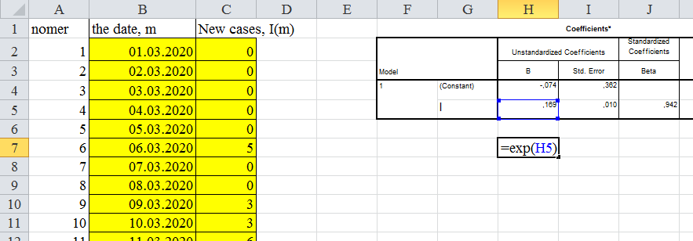
Полученная величина, примерно 1,185, говорит, что в среднем заболеваемость увеличивалась за день на 18,5%
Рассчитаем экспоненту от выравненного логарифма заболеваемости:
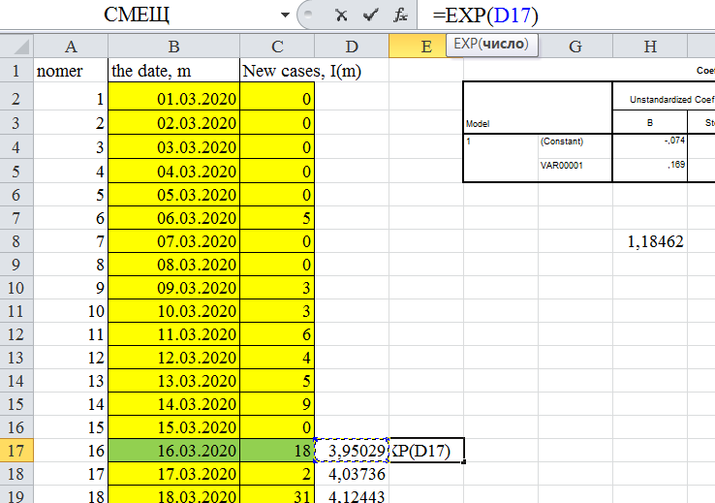
«Растянем» ячейку вниз. Построим график с двумя рядами – исходной и выравненной заболеваемости
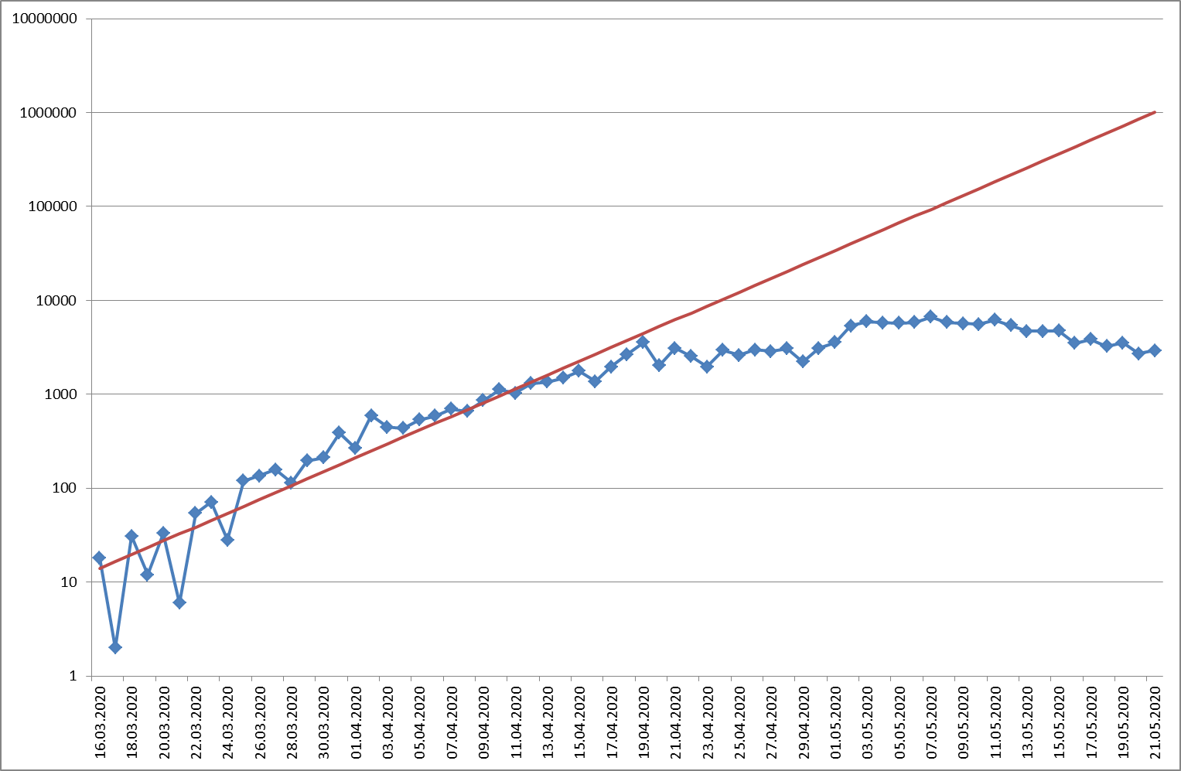

Теперь в соответствии с теорией, изложенной в статье, рассчитаем динамику контактного числа. Возьмем распределение по заболеваемости
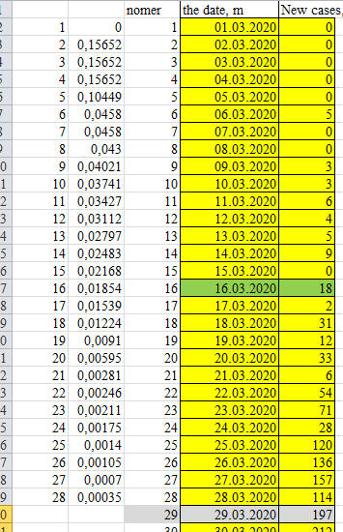
Введем числа от 1 до 28 (максимальная длительность заразного периода) в ячейки первой строки
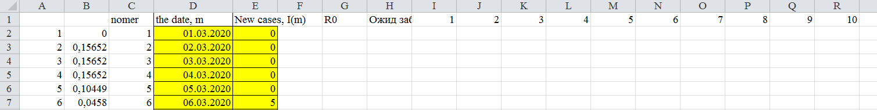
Рассчитаем содержимое ячейки I30, используя функцию смещения:
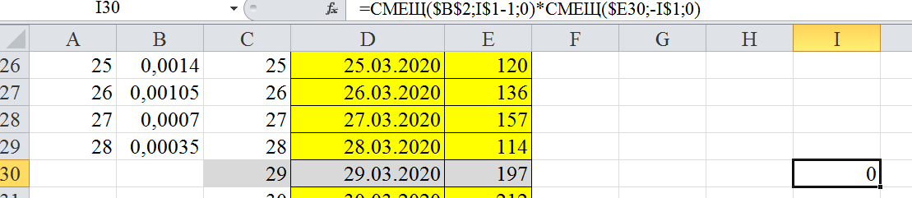
Размножим ячейку вправо (чтобы их было 28) и вниз, до конца временного ряда
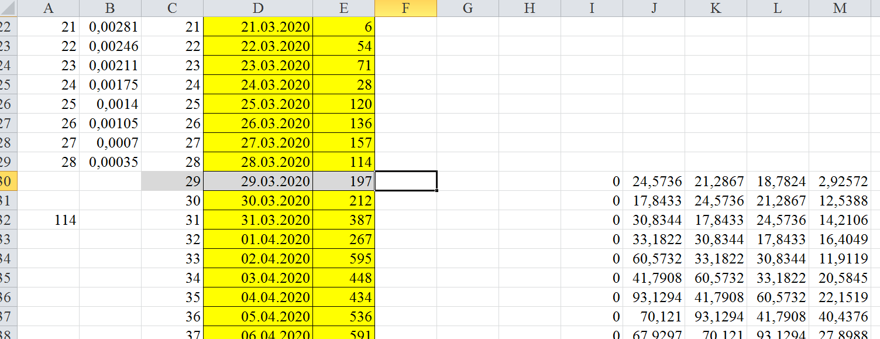
Просуммируем в колонке H
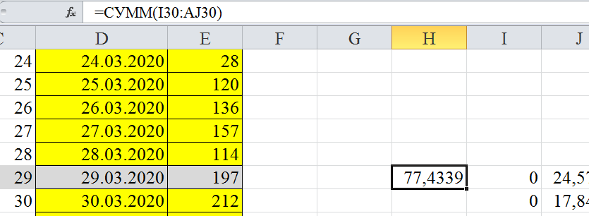
Растянем ячейку вниз до конца временного ряда.
Рассчитаем оценку R0 как отношение фактической заболеваемости за данный день и полученной суммы
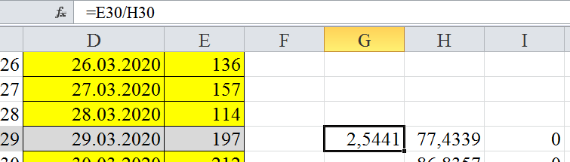

Рассчитаем дисперсию знаменателя. Технология та же, только в формуле вместо относительной заразности стоит квадрат относительной заразности
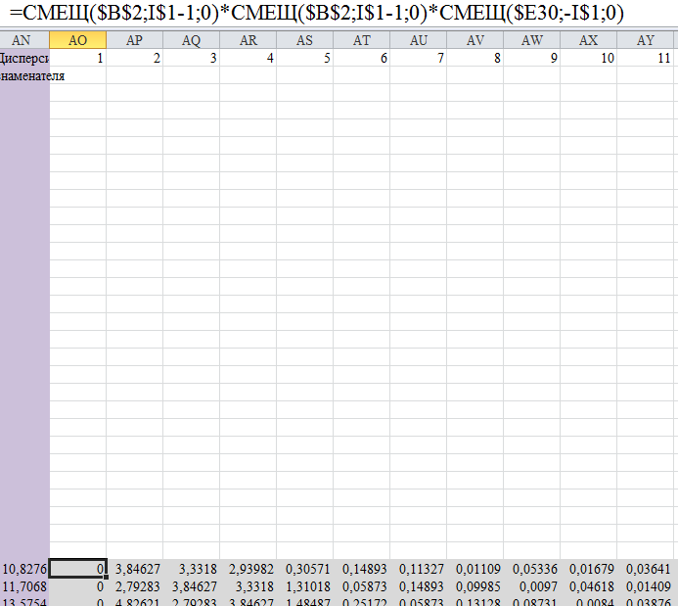
Полученные значения тоже суммируются в колонку левее
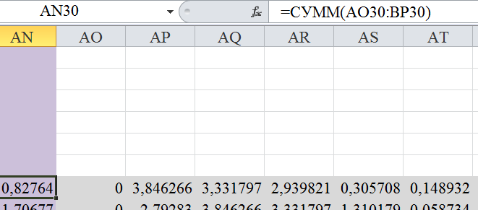
Далее рассчитывается коэффициент вариачии выражения, стоящего в знаменателе при определении R0
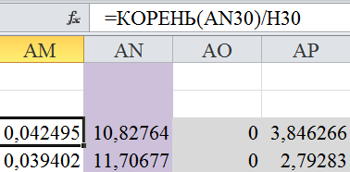

А погрешности контактного числа рассчитывается следующим образом:
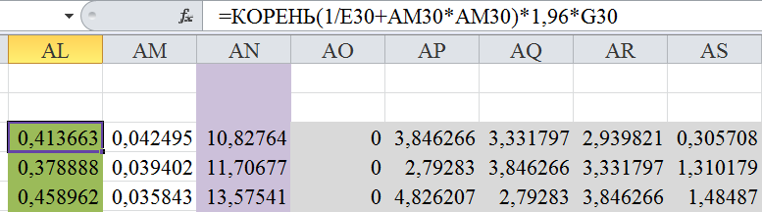
Теперь осталось построить график по рассчитанной величине R0 (колонка G) с прикрученными рогами погрешности (колонка AL).
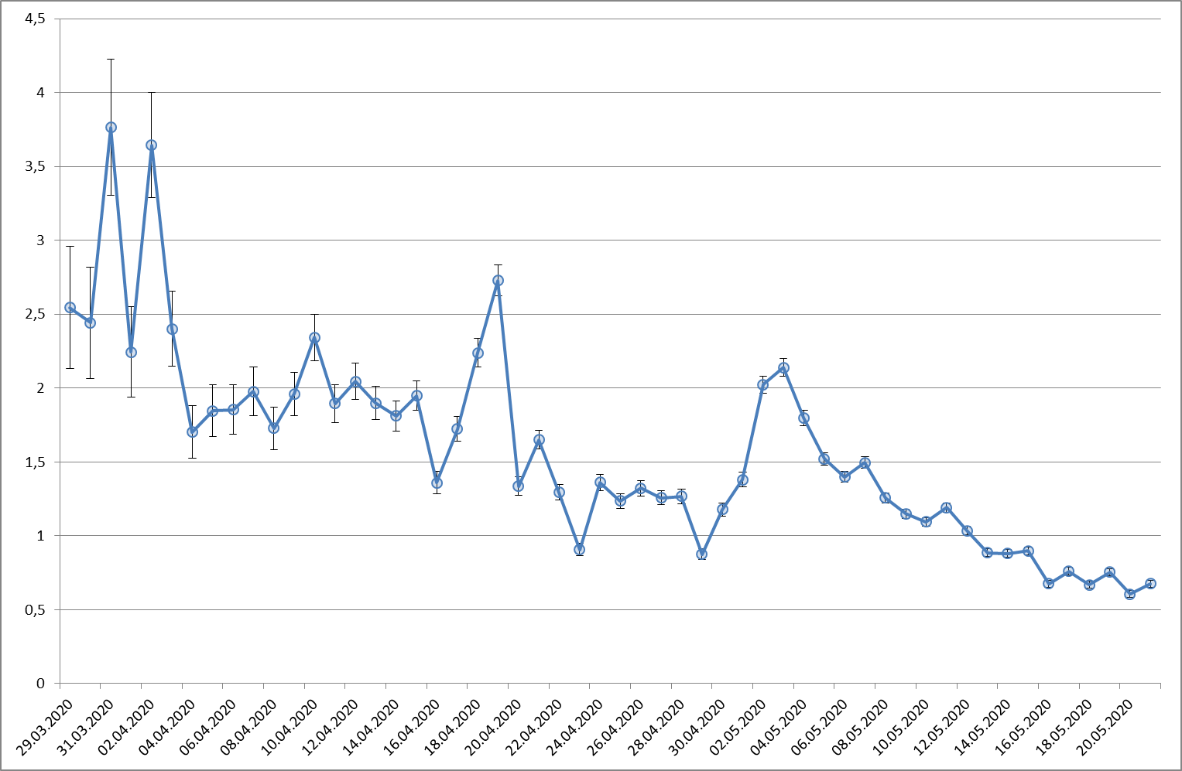

Индивидуальное задание
- Выбрать какую-то страну. Для нее взять данные по заболеваемости и смертности. Построить графики, обычные и с логарифмической вертикальной осью. Определить период экспоненциального роста. В SPSS найти наилучшее экспоненциальное приближение (для этого использовать данные периода экспоненциального роста). Добавить на график линию экспоненциальной тенденции.
- Придумать распределение средней заразности по дням после инфицирования для COVID-19. Главное, чтобы в сумме был 1.
- Рассчитать для нее графики динамики R0, полученные по заболеваемости и смертности,
- Выбрать три страны. Сделать для них пп 1 и 3 (только по заболеваемости.
- Восхититься своим умом и сообразительностью – среди врачей Роспотребнадзора, не говоря о клиницистах такого делать еще никто не умеет.

